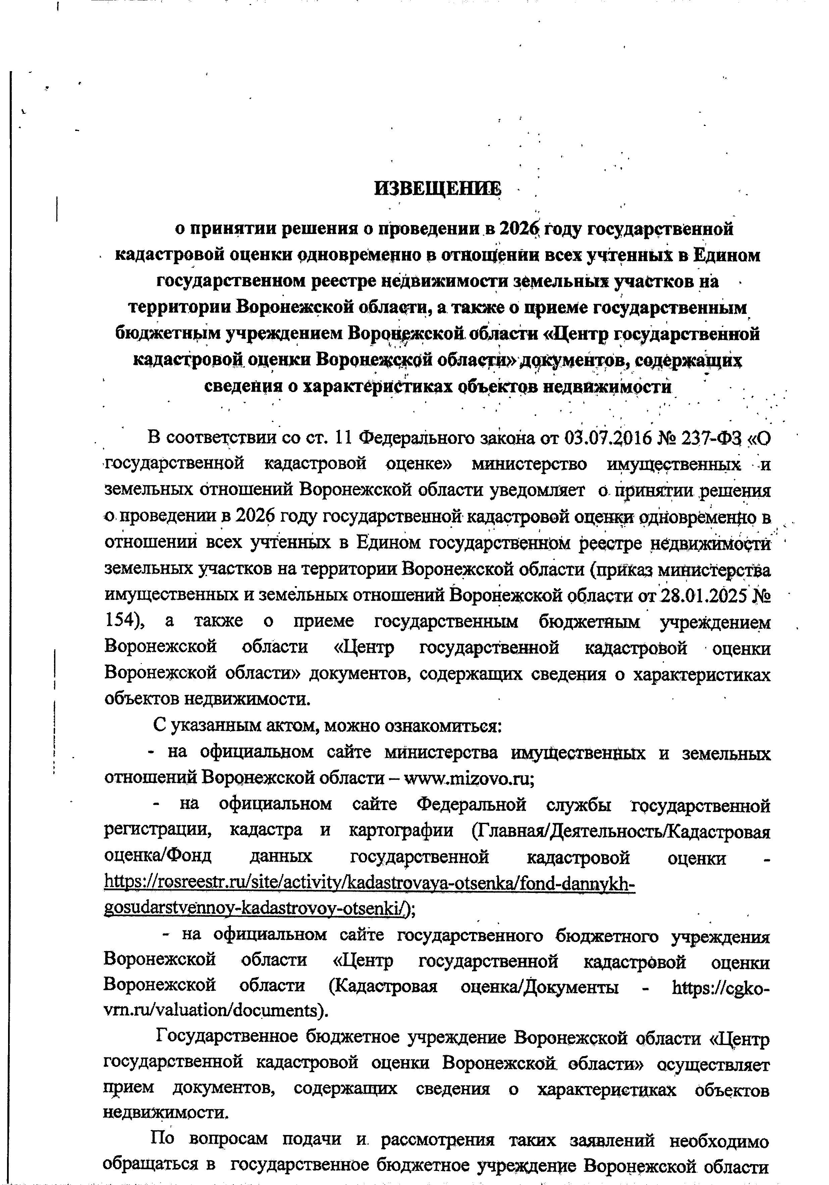
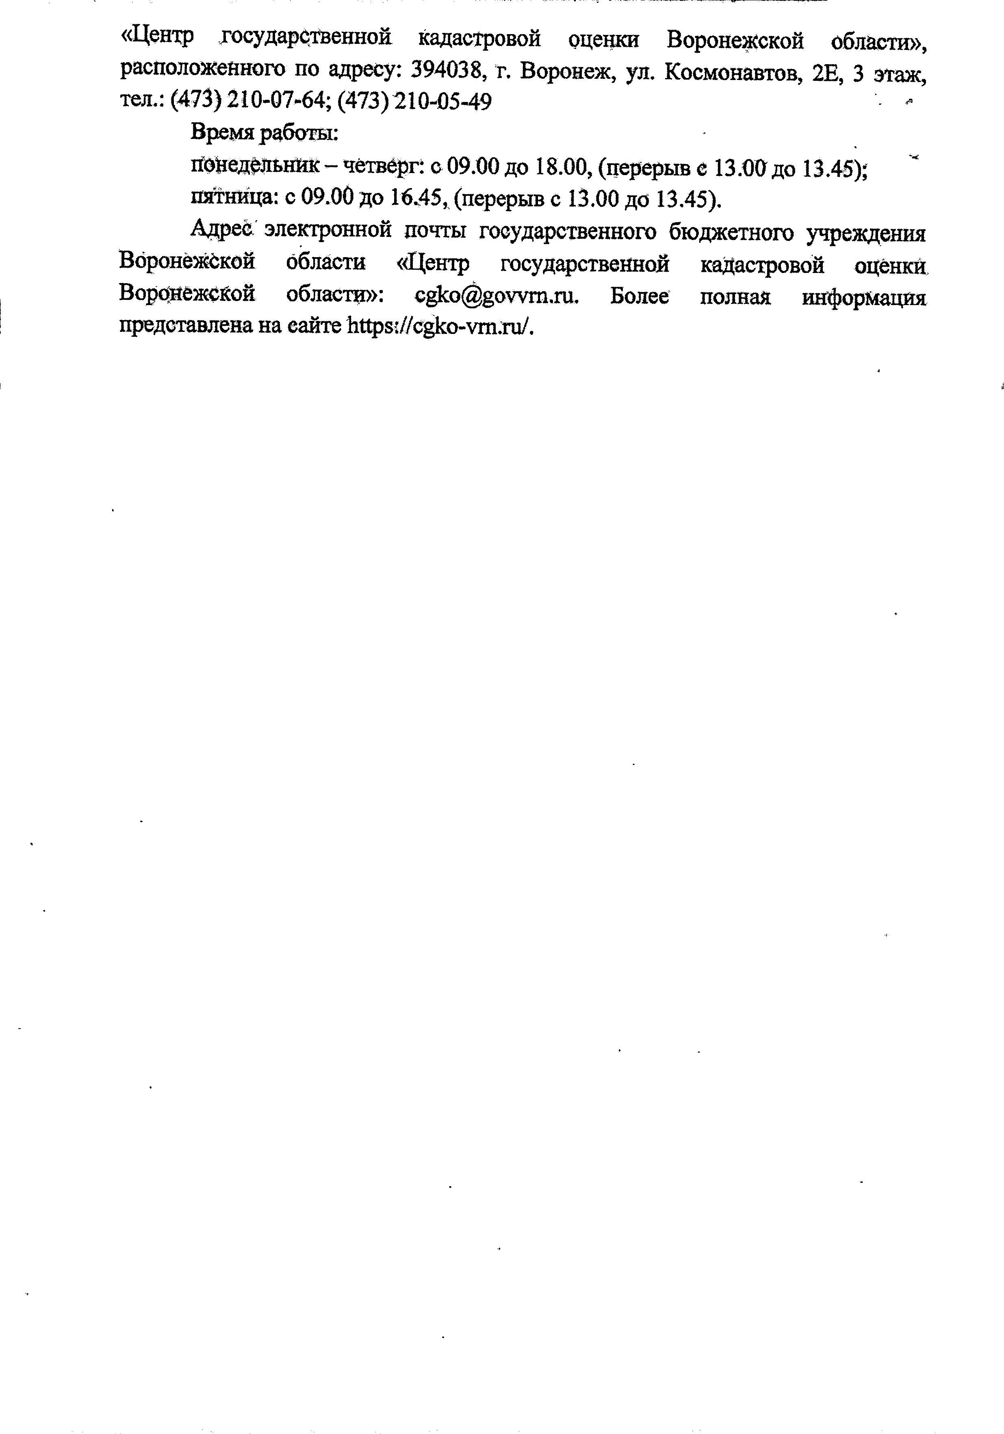
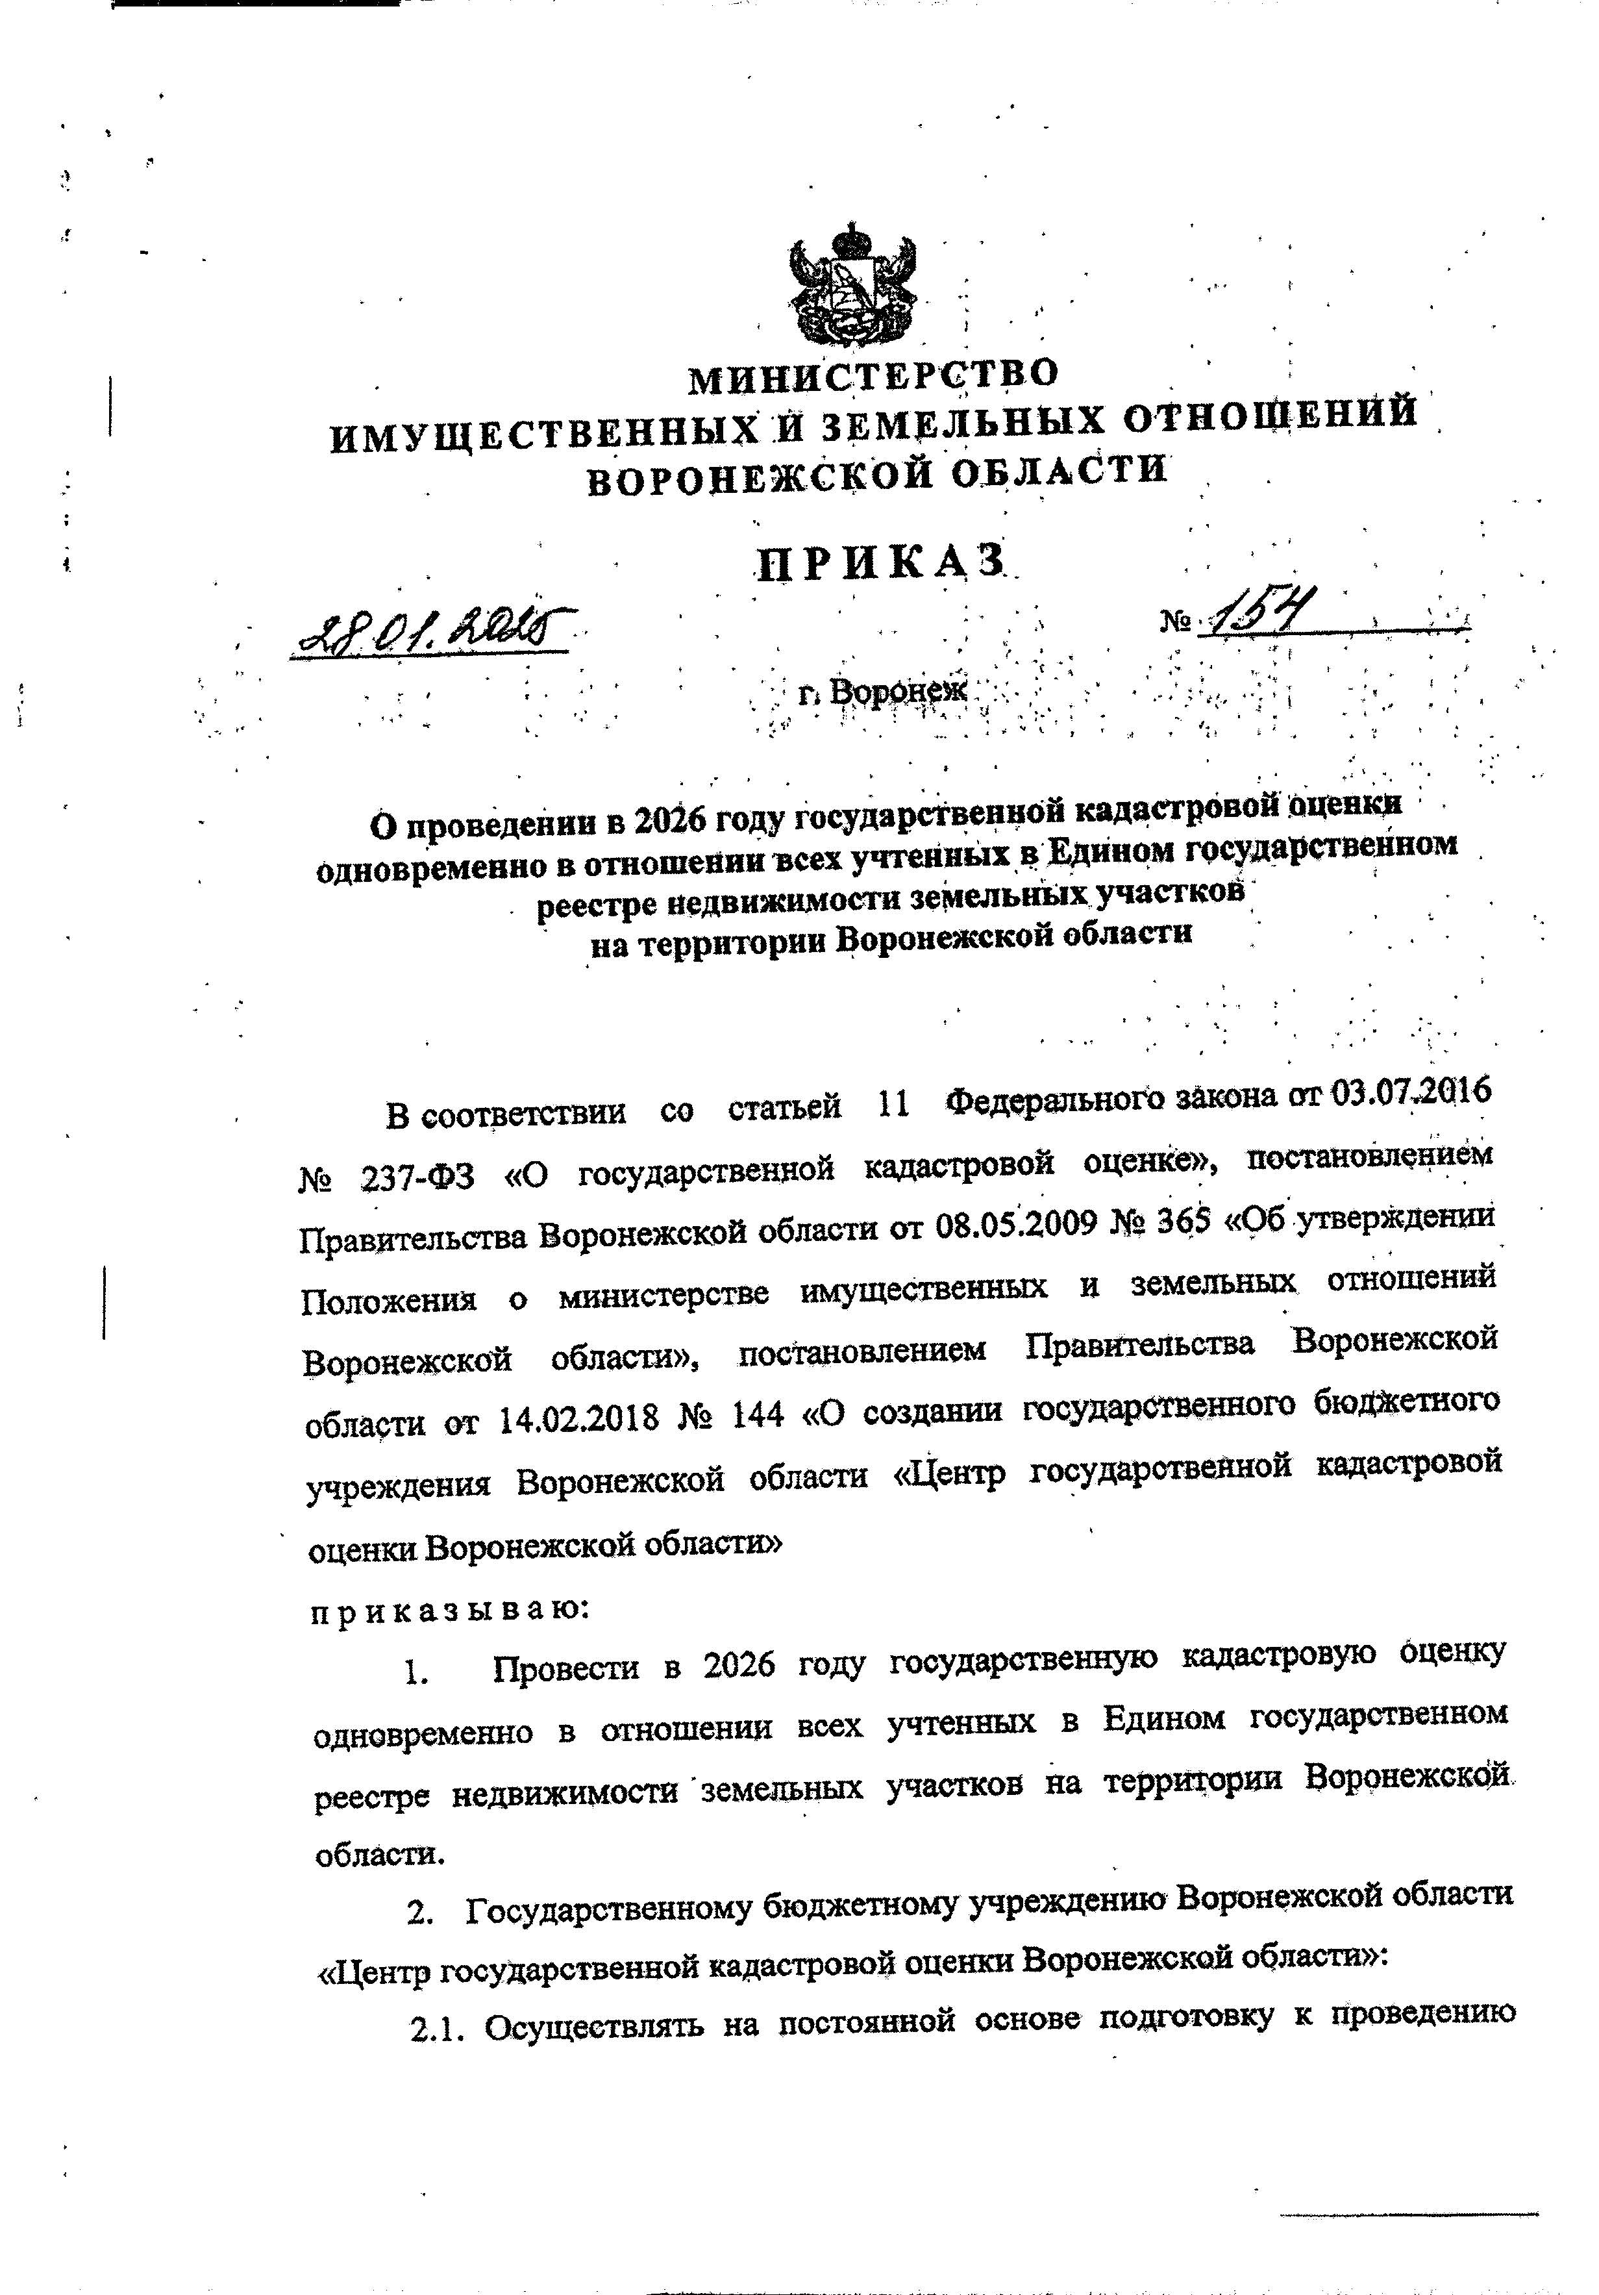
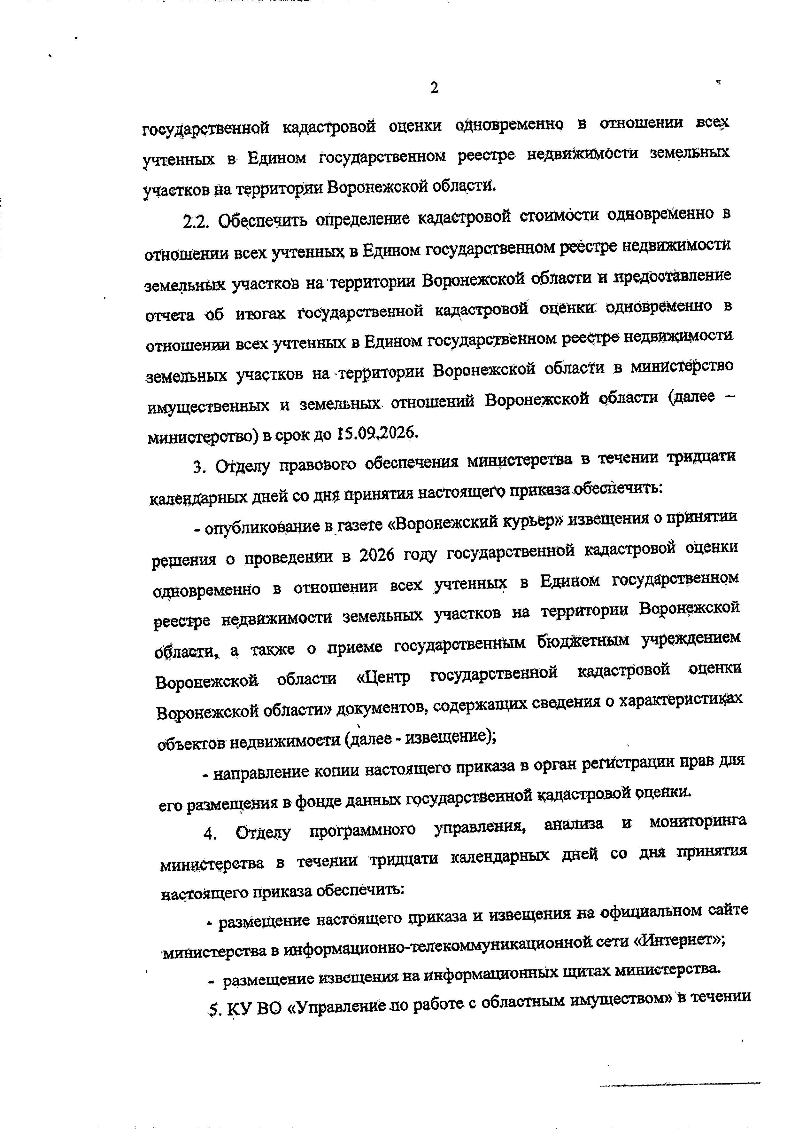
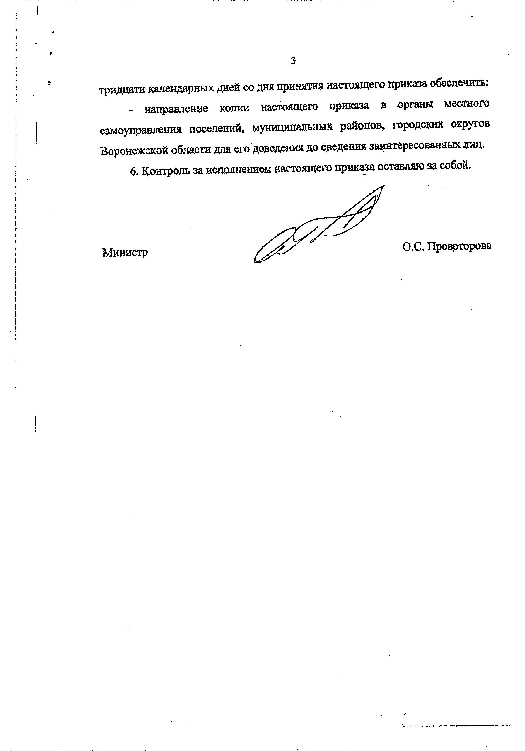

Ответственный за выпуск: глава Шекаловского сельского поселения Россошанского муниципального района Воронежской области Рябоволов Владимир Николаевич.

Адрес редакции: 396623 Воронежская область, Россошанский район, с.Шекаловка, ул. Центральная, д. 21, тел. 78-1-30.
Адрес издателя: 396623 Воронежская область, Россошанский район, с.Шекаловка, ул. Центральная, д. 21, тел. 78-1-30.
Адрес типографии: 396623 Воронежская область, Россошанский район, с.Шекаловка, ул. Центральная, д. 21, тел. 78-1-30.
Подписано к печати: 31 января 2025 года, 15 часов
Тираж: 50 экз.
Распространяется бесплатно.
Тираж: 50 экз.

